PREFA Einf. DP ST P.10 steingrau stucco, 43 P.10 Steingrau

PREFA

Eigenschaften

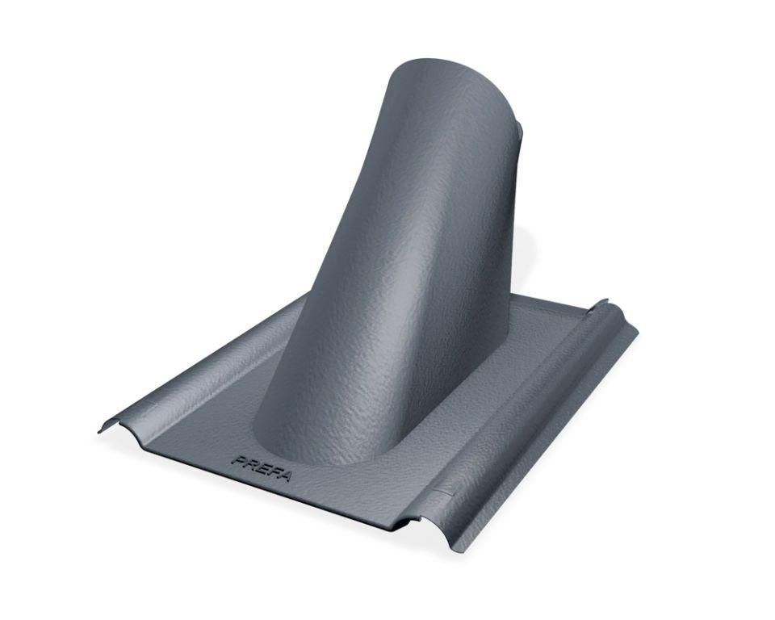

GTIN:

4043111157603

HAN:

112804